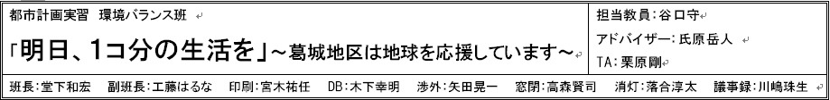
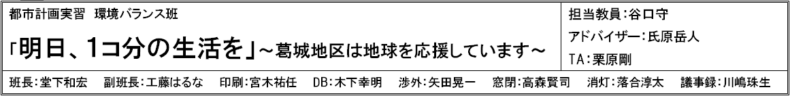
１.背景、目的
現在、つくば市の環境は急激に変化している。2005年8月24日につくばエクスプレス（TX）が開業し、あわせてTX沿線の駅前に商業施設や大型ショッピングモール、戸建て住宅の建設が行われた。特に、研究学園駅周辺の葛城地区（図1参照）は、北関東最大級のショッピングモールiiasつくばの建設や高層マンション･住宅街の建設、新つくば市庁舎（平成22年完成予定）の建設など、著しい発展を遂げている。私達にとっても身近であり、なおかつ現在も開発進行中であるこの葛城地区は、様々な可能性を持ったまちと言える。また近年、開発に伴い、環境にやさしい生活や、エコライフと言ったものが謳われ、環境面での意識が高まってきている背景も踏まえ、私達は「“環境”をテーマにしたまちづくり」を提案できないかと考えた。
私達の目的は、葛城地区を「環境に配慮したまち」にしていくこと、具体的に言えば葛城地区を「一人ひとりが環境バランスのとれた生活をするまち」にしていくことである (図2参照)。
ここで私達は環境バランスを考える上でのひとつの指標、「エコロジカル･フットプリント（EF）」を用いることにした。また、中間発表後の実習の流れを図3に示す。
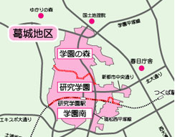
図1:葛城地区とその周辺の地図

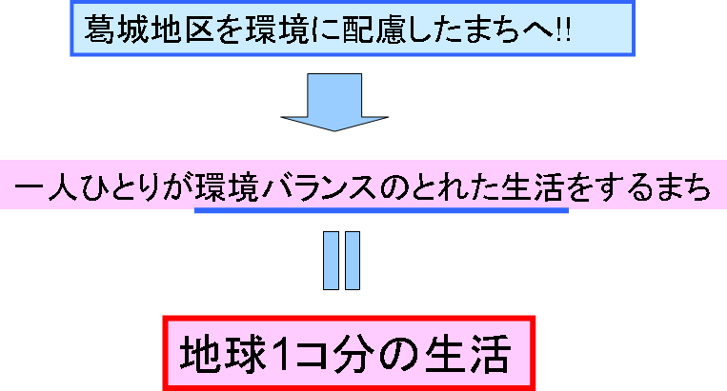
図2:私達の目的

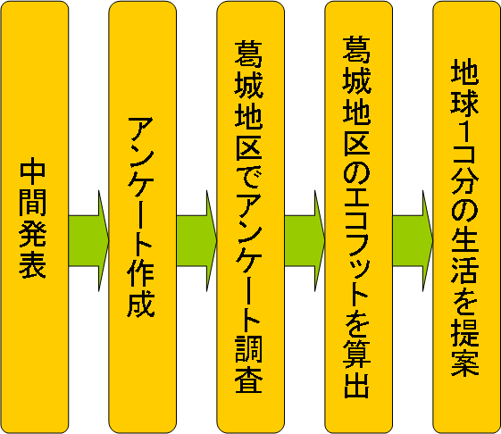

図3:今回の実習の流れ
２.エコロジカル･フットプリント（EF）とは
エコロジカル･フットプリントとは、ある集団が自然に与える“環境負荷”の計測方法で、その集団が現在の生活水準を維持するために必要な自然の量を土地面積で表現したものである。簡単に言えば、「人間がどれだけの自然を踏み潰しているか」を知ることができる指標である。

参考に･･･全世界65億人全員に等しく地球の土地が分けられた場合、一人当たり1.8ghaになる。つまり、地球1コ分の暮らしは、一人当たりのエコロジカル･フットプリントが1.8ghaになるような生活のことを表す。

３.葛城地区アンケート調査
３－１.葛城地区アンケート調査の概要
まず私たちは、葛城地区でアンケートを行うための調査項目を決めるために、「エコロジカル･フットプリントジャパン」にある診断クイズを参考に、食品面と交通面の2つを中心とした模擬アンケートを作成し、学生10人と家庭10世帯を対象に予備調査を行った。
次に、葛城地区住民のEFを算出するためのアンケートに取りかかった。エコロジカル・フットプリントジャパンによると、食品、住まい、商品・サービス、交通、その他の5項目を調べることにより、そこから成る生活実態を把握することでEFを算出することが出来るとしている。ただし、住まい、商品、サービスの3つについては、茨城県の平均支出と他県、また日本人の平均支出と比較して大差がないと判断した。食品については、耕作可能地が広く、気候や雨量を見ても多種類の野菜を栽培することが可能であると考え、地産地消を行いやすいことに着目し、食品を対象とした。また、つくば市は通勤・通学や買い物を含めた日常交通の75％を自動車利用に依存している地域であり¹⁾、交通の問題を考える意義は大きいと考え、交通も対象に含めた。
調査項目を決定したのち、それぞれの輸送に関わるエネルギーを減少させるという点に着目し、アンケートを作成した（参考資料③参照）。
調査の実施に関しては、つくば市や都市再生機構（UR）、ならびに自治会長の方々と調整を十分に重ねた上で行った。また、調査にあたり調査マニュアルを作成するなど、事前に必要な準備をした（参考資料①、②参照）。調査の実施概要を表1に示し、アンケート回収率に関しては図4に示す。
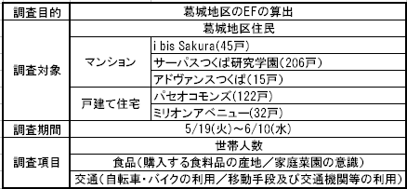
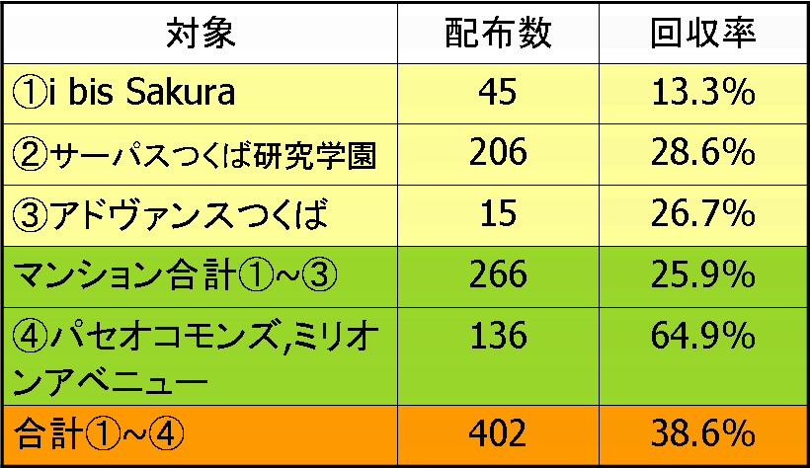
表1:葛城地区アンケート調査の実施概要

図4:アンケート回収率一覧
３－２.葛城地区アンケート調査結果
アンケートを集計した結果、葛城地区住民のEFは3.13ｇhaとなった。これは地球1.74コ個分の生活をしていることになる。
ここで私達は輸送エネルギー消費に目をつけた。このエネルギー消費を減らすことにより、EFを減らし、環境バランスの取れた生活を提案していこうという考えである。

４．改善案
はじめに輸送エネルギー消費に着目した4つの改善案を提示する。生活の改善を分かりやすく見せるために、平均的な葛城地区住民の生活を送る阿部家（図5参照）という仮想世帯のEFの変化を見てみる。
図3:今回の実習の流れ
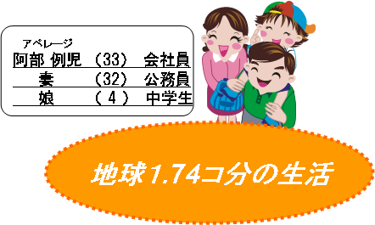
４－１.食品改善案①―地産地消
葛城地区住民が普段購入し
図5:阿部家
ている食料品の産地を調査し
たところ（図6参照）、各々の食
料品に関して、県外産もしくは、
だいたい茨城産を購入している
と回答した人が多かった。輸送エ
ネルギーの縮小を考え、食料品
は県内産を購入することを推奨す
ることを提案する。実際に、阿部家が
購入している野菜・米・たまご・肉・牛乳を県外産から県内産に変えると、地球1.74コ分→1.70コ分にEFを減少させることが出来る。
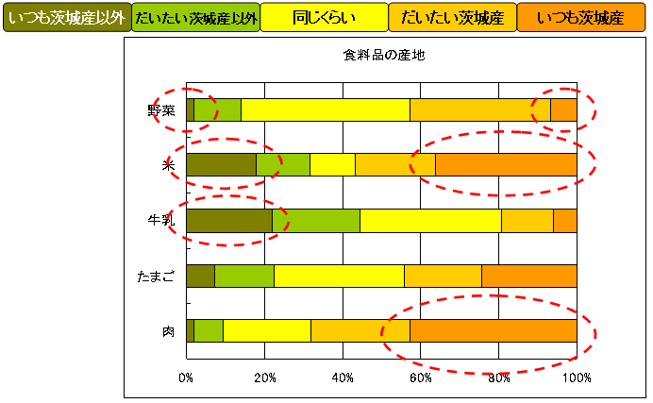

図6:購入する食品の産地調査の結果

４－２.食品改善案②―自家栽培
市民農園を利用しての自家栽培を推奨することで、収穫した野菜や果物などの食品にかかる輸送エネルギーの減少を提案する。例えば、阿部家が市民農園を始めると、地球1.74コ分→1.73コ分にEFを減少させることが出来る。
４－３.交通改善案①―自転車利用
アンケート調査から、葛城地区住民の多くはつくば市内に勤務しており、その半数以上が自動車で10分～20分かけて通勤していることが明らかになった（図7参照）。この結果を踏まえ、比較的近距離に自動車で通勤している人に対して、自転車で通勤することも可能であると考えた。そこで、通勤手段を自動車から自転車に転換することを提案する。実際に、阿部家では、妻が勤務先まで自動車で13分かけて行っていたのを自転車に変えると、地球1.74コ分→1.63コ分にEFを減少させることが出来る。ちなみに、自動車で13分の道のりを自転車で同様に走行実験したところ、自転車の所要時間は15分であった。近距離では自動車と自転車の所要時間が大きく変わらないことが示唆され、自転車への転換は可能であると考える。
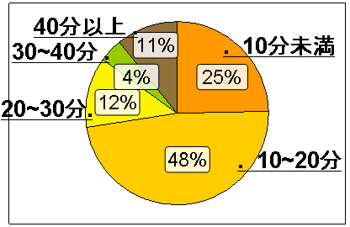

図7:つくば市内の自動車通勤者の通勤時間

４－４.交通改善案②―電車利用
飛行機でのエネルギー消費は交通のEF値に大きく影響する。阿部家では年に1度、家族で妻の実家のある神戸（兵庫県）に帰省する際に飛行機を利用していたが、これを電車に変えると、地球1.74コ分→1.72コ分にEFを減少することが出来る。
４－５.ちなみに…地球1個分の暮らしをするには
４－１～４－４の提案を全て実施した場合、阿部家の暮らしは地球1.57個分になる。ここから見ても地球1コ分の暮らしの実現は難しいことが分かる。ここからは、私達に身近な面から以下の3つの生活メニューを提案することで、計算上地球1コ分の生活を目指す。
４－５－１.リサイクルの徹底
環境に配慮した商品購入をしたり、耐久財を長く利用するように努めたり、使用後はリサイクルすることで、製造・廃棄に関する資源・エネルギーが減少する。例えば、現在の商品・サービス消費額をリサイクル活動によって5万円減少させると、地球1.57コ分→1.49コ分にEFを減少させることが可能になる。
４－５－２.低燃費車
普通自動車から低燃費車に買い換えることで、EFを地球1.49コ分→1.30コ分に減少させることが出来る。今回低燃費車には、トヨタのプリウスやホンダのインサイトなどの低排出ガス自動車を挙げた。
４―５－３.太陽光発電
オール電化によって、自家発電の効果から、都市ガス・灯油・LPGを使用しないで済むようになる。すると、4151kWh分の電力を補うことができ、地球1.30コ分→1.10コ分にEFを減少させることが可能になる。
４―５―４.さらに･･･
４―５－３までで、阿部家のEFは地球1.10コ分まで減らすことが出来た。そこで、さらに阿部家ではまず禁煙を徹底することで地球0.01コ分のEFを減らし、次に新聞を取るのを辞めることで、さらに地球0.03コ分のEFを減らした。最後に、阿部家で購入する服の量を半分にし、なおかつ期間的に2倍長く同じ服を着続けることにより地球0.06コ分のEFを減らし、これで地球1個分の生活が実現された。

６.まとめ・今後の展望
本実習により、葛城地区での環境バランスのとれた生活、つまり地球1コ分の生活をすることが可能ではあることが分かった。しかし、実現するのは厳しいのが現実である。ここで私たちにとって大事なのは、どんなに小さな事でも、今回４－１～４－４で提示した４つの改善案を始めとして、出来る事から行っていくことではないだろうか。
また、今回の実習のアンケート調査で得られた結果や、その結果を踏まえて私たちが考えた提案は、葛城地区住民の方々へ反映し、自ら環境バランスの取れた生活を改めて考えてもらうことが必要である。そこで、葛城地区住民の方々へは、私たちの班の実習のページを公開することで様々な提案を見てもらい、また、開発主体であるUR都市機構に対しても環境バランスを考えたまちづくりについての提案をフィードバックとして示したい。
７.謝辞
今回の実習で、葛城地区アンケートの実施にご協力いただいた、UR都市機構の福士様、一誠商事の植北様、穴吹工務店の皆様、染谷工務店の皆様、パセオコモンズ･ミリオンアベニューの自治会長様および葛城地区住民の皆様に厚く御礼申し上げます。
最後に、実習中厳しくも優しく、そして的確なご指導を頂いた谷口守先生、実習時間帯以外にもご協力していただいたアドバイザーの氏原岳人さん、TAの栗原剛さん、本当にありがとうございました。
８.参考文献
1) 市橋尭行(2008)，つくばエクスプレス開業前後の公共交通網変化が沿線居住者の交通意識および交通行動に与えた影響，筑波大学システム情報工学研究科修士論文

2) マティース・ワケナゲル,ウィエイアム・リース,池田真里,和田喜彦(2004):「エコロジカル・フットプリント 地球環境持続のための実践プランニング・ツール」.合同出版.

3) ニッキー・チェンバース,マティース・ワケナゲル,クレイグ・シモンズ,五頭美知(2005):「エコロジカル・フットプリントの活用 地球１コ分の暮らしへ」. インターシフト.

参考資料①：葛城地区アンケートマニュアル

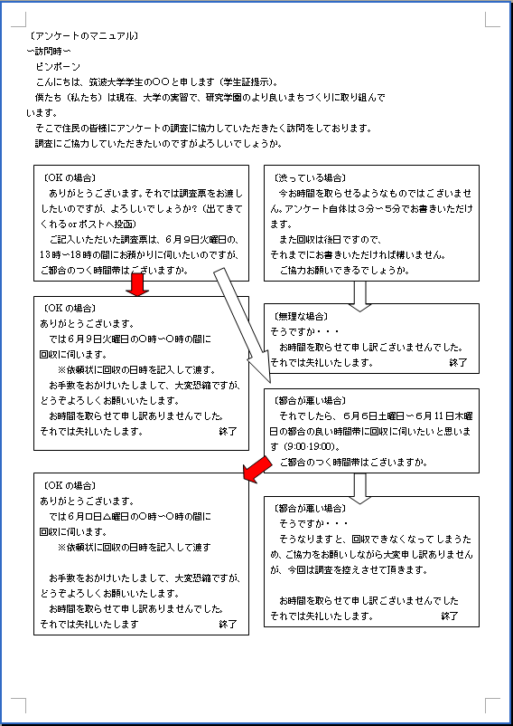

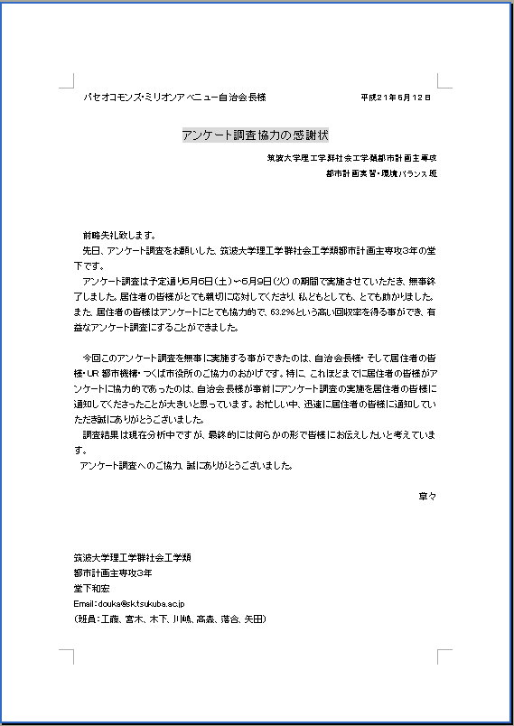
参考資料②：葛城地区アンケート感謝状

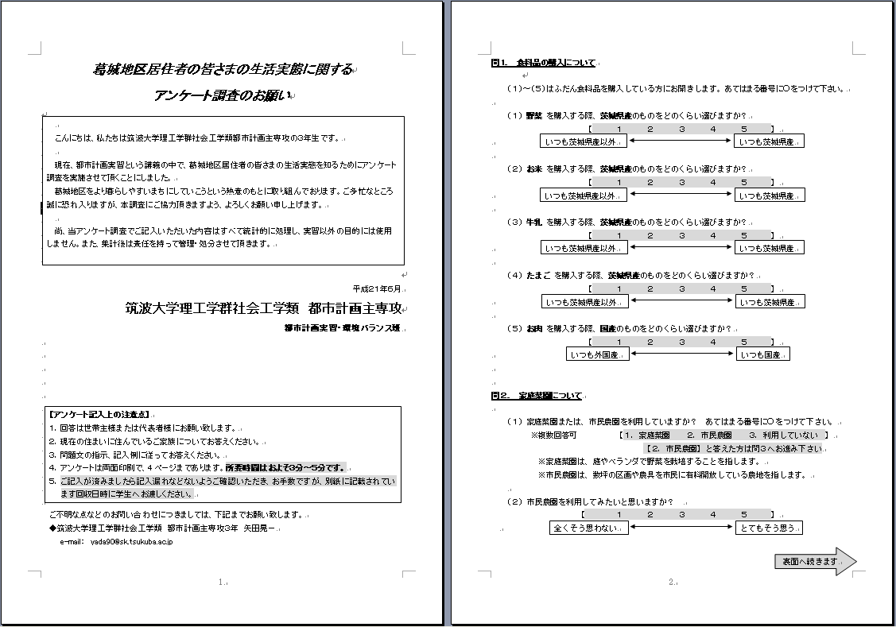
参考資料③：葛城地区調査用アンケート
１ページ目
２ページ目

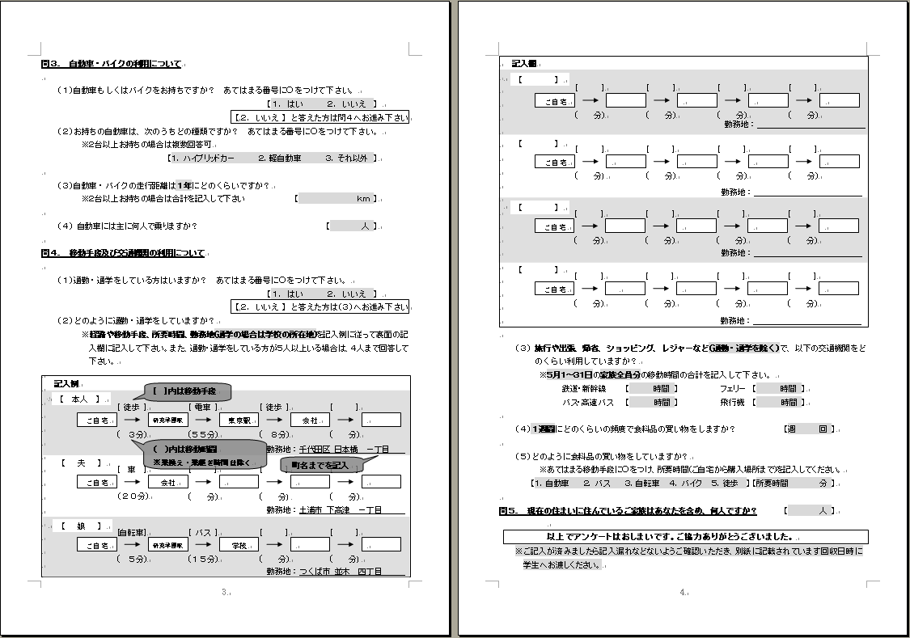
３ページ目
４ページ目

